КРАЕВОЕ ГОСУДАРСТВЕННОЕ ОБРАЗОВАТЕЛЬНОЕ

АВТОНОМНОЕ УЧРЕЖДЕНИЕ НПО

«Профессиональный лицей № 45»

***«Учет профиля профессии в общеобразовательной подготовке учащихся по химии»***

(учебное пособие)

Преподаватель:

Корешкова Галина Геннадьевна

Уссурийск

**Автор-составитель: Корешкова Галина Геннадьевна**

Современные выпускники учебных заведений должны быть высокой квалификации, уметь выполнять сложные производственные задачи, уметь мыслить, анализировать различные ситуации, применять творчески те знания, которые они получили в период обучения. Но сокращение часов отводимых на изучение химии, приводит к тому, что обучение учащихся химии становится формальным, в основном в школах учащиеся получают теоретические знания, иногда не понимая того, для чего им нужна химия. Поэтому перед педагогами профессиональных учебных заведений ставится задача по привитию интереса к предмету, которая может быть облегчена, если в обучении химии стремиться активизировать познавательную деятельность учащихся, расширять кругозор, показать взаимосвязь химии с другими предметами, бытом и будущей профессией. Ведь именно химия, является одной из ведущих наук, помогающих в освоении профессиональными знаниями по предметам торгового и пищевого профилей, по которым их готовят в нашем лицее. Данная работа составлена на основании Федерального компонента и базовой программы по курсу химии с использованием регионального компонента и профессиональной направленности.

Работа направлена на активизацию познавательной и самостоятельной деятельности учащихся в ходе лабораторно практических уроков, решения химических задач с профессиональным содержанием и внеклассной работы. В работе предложены примеры задач и их решение, задачи для самостоятельной работы учащихся с профессиональной направленностью.

@ Корешкова Галина Геннадьевна

Адрес: Профессиональный лицей № 45

г. Уссурийск

Телефон: (8-4334) 32-25-72, 32 -80-83

Современное общество вступило в век информационного развития, который видоизменяет образовательный процесс, способствует качественно новому образованию, обеспечивает внедрение информационно-коммуникационных технологий, что позволяет подготовить современного рабочего высокой квалификации. Молодой рабочий, имеющий специальное образование, должен уметь достаточно хорошо разбираться и управлять сложнейшими технологическими процессами, связанными с профессиональной деятельностью. Чтобы ориентироваться во множестве операций технологического процесса, нужно, прежде всего, понимать их суть и быть готовым к овладению новыми знаниями и умениями. В связи с этим, одной из главных задач обучения и воспитания учащихся является формирование умений и навыков, активизация их познавательной деятельности, развитие творческого и самостоятельного мышления. Согласно «Рекомендациям по реализации среднего (полного) общего образования в общеобразовательных учреждениях начального и среднего профессионального образования», химия, в «Профессиональном лицее №45», является одним из базовых учебных предметов с учетом профиля профессий, по которым готовят в лицее.

С незапамятных времен химия занимала важное место в жизнедеятельности человека. В основе практически всех производственных процессов лежат различные химические реакции. Без химической продукции в настоящее время и в будущем невозможно обеспечить население продуктами питания, одеждой, медикаментами. Продукция химической промышленности широко используется в различных сферах народного хозяйства.

Программа курса направлена на освоение знаний о развитии химической науки и внедрении достижений химии, на основе которой развиваются современные технологические процессы в различных отраслях народного хозяйства, в том числе и пищевой промышленности. Научить учащихся учиться – важная задача каждого педагога. Знания, полученные на уроках, лишь в том случае будут надежной базой, для его дальнейшей профессиональной деятельности, если у ученика, мы учителя, сможем развить потребность к постоянному изучению чего - то нового, расширению своего кругозора, научим ориентироваться в стремительном современном мире.

Формирование химических знаний в процессе обучения оказывает влияние на качество профессиональной подготовки учащихся, и на их дальнейшую профессиональную деятельность. Уроки химии, в профессиональном образовании пищевого профиля, позволяют понять химизм процессов и явлений приготовления пищевых продуктов и товаров. Для реализации поставленных задач в процессе обучения химии, необходимо: использовать конкретные примеры из жизни применения веществ и их соединений, изучаемых на уроках; учить пользоваться теоретическими знаниями химии на уроках спеццикла; активизировать мыслительную и самостоятельную деятельность учащихся при решении задач с профессиональным содержанием. Решению задач с профессиональным содержанием в лицее уделяется особое внимание, практически по всем предметом общеобразовательного цикла вводятся профилированные блоки обучения предмету, в том числе и по курсу химии разработан блок «Химия в профессии» по каждой специальности.

Так, например, раздел «Химия в профессии повар, кондитер» предусматривает следующие темы:

Тема: «Значение химии в будущей профессии» - где учащиеся подробно узнают о значимости химических знаний не только в быту, но и о роли различных веществ, химических реакций и процессов в изучаемой профессии. По окончании изучения данного раздела химии, учащиеся должны знать виды и свойства химических веществ, применяемых в быту и кулинарии, их названия тривиальные и бытовые, уметь правильно их использовать.

В теме «Металлы и их свойства» - говорится о значении металлов, видах металлической посуды применяемой в кулинарии и кондитерском производстве и влиянии металлов на качество пищи приготовленной в металлической посуде. После изучения данной темы учащиеся должны знать не только теоретические вопросы, но и уметьиспользовать знания химии в будущей профессии и в быту, определять вид металлической посуды, правильно использовать ее в приготовлении пищи.

В разделе «Органическая химия» при изучении тем: «Спирты», «Углеводы», «Карбоновые кислоты, «Жиры», учащиеся не только узнают о видах и значении для жизнедеятельности этих веществ и соединений, но и учатся практически определять их свойства, правильно применять их в кулинарии и кондитерском производстве, соблюдать технику безопасности. Например: правильно использовать твердые и жидкие жиры для приготовления холодных и горячих блюд в кулинарии, выпечки кондитерских изделий, производить расчет калорийности пищи по содержанию жиров и углеводов в продуктах питания, использовать свойства изучаемых веществ и соединений в быту, уметь решать практические задачи. При изучении темы «Азотосодержащие вещества», учащиеся учатся не только давать характеристику аминокислотам и белкам (их строение, свойства, применение, пищевая ценность), но и объяснять процессы, происходящие с белками при тепловой обработке; производить расчет калорийности пищи по содержанию белков в продуктах питания, решать конкретные задачи.

Изучение химии в образовательных профессиональных учреждениях пищевого профиля очень тесно связано со специальными предметами, такими как: кулинария, товароведение пищевых продуктов, технология приготовления пищи, физиология питания и санитария и другими. Хорошие результаты по профессиональной направленности химии и углублению знаний учащихся дают задачи с профессиональным содержанием по разным темам. Например:

* Задача: «В 100 гр. камбалы содержится белка - 17,6%, углеводов -105 %. Определить энергетическую ценность продукта в килокалориях»

Для решения задачи используем знания по кулинарии о калорийности одного грамма белка и углеводов: 1 гр. белка – 4 ккал, углеводы – 4 ккал, затем определяем, сколько грамм белка и углеводов содержится в 100 граммах камбалы, и производим математические действия. В 100 гр. камбалы содержится (17,6 гр. белка + 10,5 гр. углеводов) Х 4 ккал = 112,4 ккал.

* Задача: Определите выход готового блюда, приготовленного из 300 .гр. мяса, если при приготовлении блюда произошла потеря массы мяса в количестве 20 %

*Решение*: согласно определения % концентрации веществ, составляем пропорцию:

в 100 гр. мяса потеря составляет 20 г в - в.;

300 г. - X гр. ;

X = 300 х 20 : 100 = 60 гр., тогда из 300гр. - 60 гр. = 240 гр.

Ответ: выход готового блюда равен 240 граммам

* Задача: Почему при варке макаронные изделия и крупы увеличиваются в объеме?

*Ответ*: Крупы и мука содержат гранулы крахмала. Крахмал расширяется (набухает) в горячей воде. Макароны, изготовленные из муки, и все крупы содержат много растительного крахмала, поэтому они увеличиваются в объеме во время отваривания.

- Задача: Почему после очистки картофеля, на воздухе он приобретает потемневший вид?

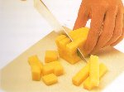

*Ответ:* происходит окисление крахмала кислородом воздуха.

Практика показывает, что профессиональная направленность уроков химии и внеурочной работы, дают возможность учащимся легче усваивать темы по предметам спеццикла, и наоборот, когда учащиеся прошли на спецпредмете, какую либо тему, связанную с темой по химии, в тоже время у них проявляется высокая активность и заинтересованность. Принцип профессиональной направленности в нашем лицее реализуется не только на уроках химии, но и путем межпредметных, интегрированных уроков, а также и во внеурочное время.

Например: в программе курса химии предусмотрены темы жиры, белки, углеводы, которые также изучаются на уроках кулинарии и товароведении пищевых товаров. Очень эффективно проходят интегрированные бинарные уроки химии и кулинарии по теме «Жиры», где учащиеся узнают виды, состав, строение, свойства жиров от преподавателя химии, а о роли жиров в питании, их калорийности, практическом значении от преподавателя кулинарии.

А на уроке химии и товароведения пищевых продуктов по теме «Витамины», о составе и роли витаминов от преподавателя химии, а какие витамины, в каких продуктах и в каком составе содержатся от преподавателя товароведения. К данным урокам учащиеся получают опережающие задания, в виде подготовки докладов, сообщений и презентаций по теме, как от преподавателя химии, так и преподавателей спеццикла.

Среди методов профессиональной направленности уроков химии особую роль занимают экскурсии на предприятия и исследовательская работа. Например: на уроке по теме «Вода и ее свойства», учащиеся изучают свойства и роль воды, а затем проводится экскурсия на реку Комаровка, где учащиеся отбирают пробы воды и исследуют ее качество на факультативе, делают выводы о возможности использования исследуемой воды в кулинарии для различных нужд. Или при изучении жиров, проводится экскурсия на масложировой комбинат, где учащиеся знакомятся с технологией приготовления не только жиров, но и другой продукции на основе жира (майонез, маргарин, мыло). После экскурсии учащиеся обязательно делают творческие отчеты в виде докладов, раскладушек, презентаций и т.д.

Профессиональная направленность курса химии является важным компонентом обучения профессии, предусматривает расширение кругозора, обеспечивает перспективу роста знаний учащихся не только по химии, но и по спецпредметам. Глубокое изучение химизма профессиональных технологий позволяет воспитывать у ребят глубокое уважение не только к предмету, но и к будущей профессии, а также убежденность в том, что без химии, без знания ее законов невозможно решать в полной мере важные вопросы нашей жизни.

**Приложения:**

1. **КОНТРОЛИРУЮЩИЕ ЗАДАНИЯ К ПРОФИЛЬНОМУ БЛОКУ ПРОГРАММЫ «ХИМИЯ В ПРОФЕССИИ ПОВАР, КОНДИТЕР»**

Вариант 1

1. Что значит понятие «коагуляция белков»?
2. Какие вещества образуются при гидролизе сахара?
3. Этиловый эфир бутановой кислоты, имеющий запах ананаса, применяется, как ароматизатор в кондитерском производстве, запишите его формулу.
4. В 100 гр. камбалы содержится белка - 17,6%, углеводов -10,5 %. Определить энергетическую ценность продукта в килокалориях.
5. Напишите формулу уксусной кислоты
6. Напишите формулу заменителя сахара сорбита.
7. Какое химическое соединение применяется для приготовления желе применяемого в кондитерском производстве?
8. Кисло - молочные продукты получают за счет реакций брожения. Какой тип брожения лежит в основе скисания молока?
9. Какие виды жиров используют в кулинарии и кондитерском производстве?
10. Что такое ПДК?

Вариант 2

1. Какова формула заменителя сахара ксилита?
2. Какое химическое соединение используют в кондитерском производстве для получения мармелада?
3. Почему мед слаще сахара?
4. Почему при приготовлении первых блюд на поверхности образуется пленка из жиров?
5. Бензойная кислота хороший консервант, применяемый в пищевой промышленности. Какова его формула?
6. Рассчитать энергетическую ценность куриных яиц, если в 100 гр. содержится 12,8% белка, 11,8 % жиров, 1% углеводов.
7. Какие химические соединения являются основой белков?
8. Назовите органическую кислоту, наиболее широко применяемую в пищевой промышленности.
9. Как называется процесс образования углеводов?
10. Напишите формулу поваренной соли применяемой в кулинарии.

ОТВЕТЫ:

Вариант 1

1. Скручивание, сжатие диффузного слоя, увеличение сил межмолекулярного сцепления, слипание и укрупнение частиц белков.
2. Две молекулы глюкозы
3. СН3 - СН2 - СН2 - О - С2Н5
4. 112, 4 ккал.
5. С2Н5- СООН
6. С6Н8(ОН)6
7. Желатин
8. Молочно - кислое брожение
9. Предельно допустимые концентрации вредных и ядовитых веществ.
10. Растительные и животные, твердые и жидкие жиры.

Вариант 2

1. С6Н7(ОН)5
2. Агар-агар
3. Мед состоит из молекул глюкозы и фруктозы, а сахар только из глюкозы,

фруктоза слаще глюкозы, поэтому и мед слаще сахара.

1. Жиры не растворяются в воде и легче воды по плотности. Поэтому собираются

жиры на поверхности первых блюд.

1. С6Н5 СООН
2. 161, 4 ккал
3. Аминокислоты
4. Уксусная кислота
5. Фотосинтез

10.NaCl

1. **ДОПОЛНИТЕЛЬНЫЕ ЗАДАНИЯ:**
2. Посуда из железа покрыта никелем. Какое это покрытие катодное или анодное? Для чего посуду из железа покрывают никелем? *Ответ*: железо является более активным металлом по сравнению с никелем, поэтому легко окисляется во влажной среде и соприкосновении с кислотами, для того, чтобы не происходило окисление посуды из железа, и не менялось качество пищи приготовленной в такой посуде, ее покрывают никелем. Покрытие из никеля катодное
3. Что такое набухание? Где в профессиональной деятельности повара, кондитера встречается данное явление? *Ответ*: набухание - это процесс, в результате которого вещество поглощает жидкость, но само не растворяется. Это замачивание желатина, крахмала, агар-агара.
4. Определите выход готового блюда, приготовленного из 300 .гр. мяса, если при приготовлении блюда произошла потеря массы мяса в количестве 20 %

*Решение*: согласно определения концентрации веществ составляем пропорцию:

в 100 гр. мяса потеря составляет 20 г в - в.;

300 г. - X гр. ; X = 300 х 20 : 100 = 60 гр.

1. При спиртовом брожении 0,5 моль глюкозы, происходящем при изготовлении дрожжевого теста, выделяется 35, 1 кДж теплоты. Найти теплоту образования глюкозы, если ▲ Н обр. С02 = - 383,6; ▲Н обр. С2Н5ОН = - 277,9 кДж, составить уравнение реакции.

*Решение:* Для решения задачи используем законы термохимии. Составляем

уравнение образования глюкозы:

2 С2Н5ОН + 2 С02 = С6Н1206 исходя из условия задачи, 0,5 моль глюкозы выделяет

35,1 кДж, определим, сколько тепла выделится при брожении 1 моля глюкозы:

39,1 Х 0,5 = 70,2;

Q =▲ Н кон. + ▲ Н нач. = 2 Х (- 277,9 кДж) + 2 Х(- 393,6) - 70,2 = - 1272,8 кДж

Выход блюда составляет 300 - 60 = 240 грамм

1. Для соления рыбы, в 1,5 литрах воды растворили 12 грамм поваренной соли, получили солевой раствор, определить концентрацию получившегося раствора. Ответ:0,8%
2. При хранении муки моносахариды, содержащиеся в них окисляются кислородом воздуха с выделением тепла. Найти тепловой эффект этого процесса, если теплота образования С02 = - 383,6 кДж; Н20 = - 285,3 кДж; C6H1206= -1272,45 кДж, составить уравнение реакции.

*Решение:*

Составляем уравнение реакции окисления моносахарида

С6Н12О6 + 602 = 6 С02 + 6 Н20 + Q

На основании закона термодинамики о тепловых эффектах реакции произведем

расчет:

Q =▲H кон. -- ▲ Н нач. = 6Х (-383,6) + 6 Х (- 285,9) - (- 1272,45) = - 2794,56

кДж

1. Определите концентрацию сиропа, если известно, что в 3 литрах воды растворили 0,5 кг сахара. Ответ: 16,6 %
2. Реакция горения метана протекает по реакции:

СН4 + 202 = С02 + 2Н20 = - 891,3 кДж.

Сколько теплоты выделится при сгорании 100 л метана при н. у.

Решение: для решения задачи используем газовые законы, закон Авогадро.

1. моль = 22,4 л (- 891,3) 22,4 л, 100 л -?
2. В дрожжевом тесте идут биохимические процессы, в ходе которых образуется диоксид углерода. Написать уравнение реакции, образования С02, исходя из крахмала.

( C6H1005)n n СО2 + n Н20

1. При изготовлении пресного теста применяют химические разрыхлители. Напишите уравнение реакции разложения химического разрыхлителя карбоната аммония.

Ответ: ( NH4) 2СОЗ 2 NH3 + С02 + Н20 ->2 N + 2 Н2 + С02 + Н20

1. Почему к тепловой обработке пищи, предъявляются особые требования и какие?

*Ответ:* Определенные продукты нужно готовить определенными способами. Запекание мяса на открытом огне улучшает его вкус. Медленное краткосрочное отваривание овощей позволяет им оставаться хрустящими, яркими и питательными. Приготовление нежной рыбы на пару позволяет сохранить ее нежную текстуру, аромат и сочность. Когда продукт нагревается, он проходит три основных изменения во внешнем виде, структуре и вкусе. Это происходит из-за химических реакций, происходящих внутри продукта. Различные способы приготовления пищи приводят к различным реакциям, так как все они происходят при различных температурах. При этом может использоваться новый ингредиент, например, вода или масло. Все, эти факторы, вместе с продуктами влияют на то, как химическая реакция превратит продукты в готовое блюдо.

1. Почему на продуктах появляется коричневая корочка?   
    *Ответ:* Все продукты - мясо, рыба и овощи - становятся коричневыми при температурах выше 154 гр. С. Что придает особенный цвет и вкус продуктам, приготовленным на огне, в духовке, или в масле. Это происходит тогда, когда молекулы сахара и аминокислот, содержащихся в продуктах питания, нагреваются вместе. В результате реакции появляются молекулы с сильным вкусом, ответственные за коричневый цвет, запах и вкус готового продукта. Но не при всех способах приготовления пищи продукты становятся коричневыми. Если вы отвариваете что-нибудь в воде, температура продукта никогда не превышает температуры кипения (100 гр. С). Поэтому продукты, приготовленные в воде не становятся коричневыми.
2. Что происходит с химическими веществами, входящими в состав овощей, и их структурой при тепловой обработке?

*Ответ*: Когда овощи помещают в кипяток, их структура изменяется из хрустящей и жесткой, в мягкую и кашицеобразную, так как в состав растений (овощей) входит целлюлоза, которая делает растение жестким. Но когда овощи нагреваются, целлюлоза становится мягкой, но при этом происходит распад витаминов и ферментов под действием тепла.

1. Почему при варке макаронные изделия и крупы увеличиваются в объеме?

*Ответ*: Крупы и мука содержат гранулы крахмала. Крахмал расширяется (набухает) в горячей воде. Макароны, изготовленные из муки, и все крупы содержат много растительного крахмала, поэтому они увеличиваются в объеме во время отваривания.

1. Определить, сколько уксусной кислоты потребуется приготовления 5 литров 9 % маринада. Если плотность кислоты составляет 1,16.

*Ответ:* Для решения задачи по плотности переведем литры в граммы:

5000 мл Х 1.16 = 5800 грамм , исходя из определения концентрации растворов определяем количество кислоты в растворе:

100 гр. маринада содержат – 9 грамм кислоты, а 5800 грамм - Х ?

Х = 5800 Х 9 : 100 = 52,2 грамма уксусной кислоты необходимо для приготовления 5 литров 9% маринада

1. Каков состав данного вида жиров?

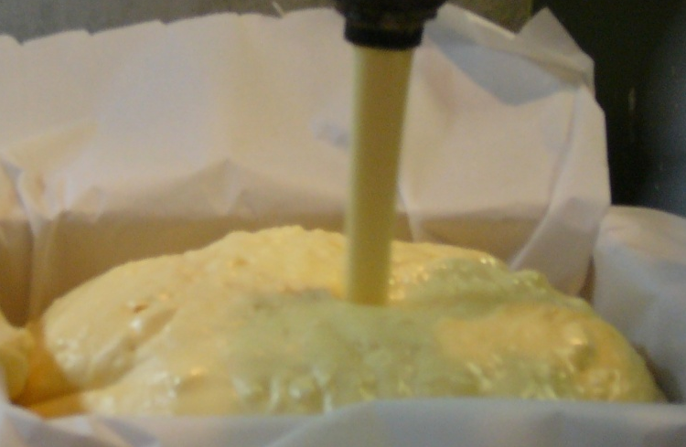

1. Какие кислоты входят в состав жидких жиров?

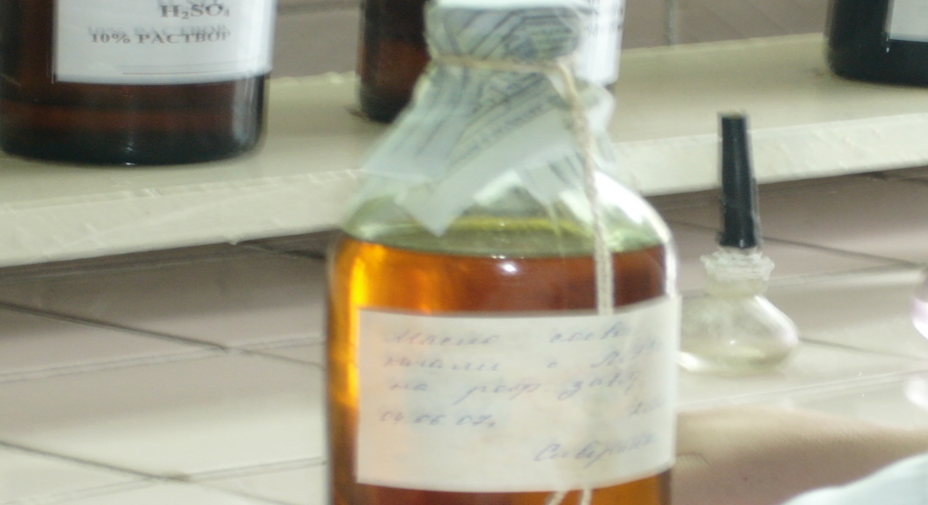

1. Можно ли по внешним признакам определить вид растительного масла?  
   